青朴课室预约系统

2017

目录

一、分工 1

二、交互页面 1

三、功能 7

一期 7

二期 8

三期 9

四、进度 9

# 一、分工

|  |  |
| --- | --- |
| 设计 | 吴超美、范敬一 |
| 后端 | 陈浩林 |
| 电脑页面 | 冯泽伦 |
| 小程序页面 | 张春祥、卢向东 |

# 二、交互页面

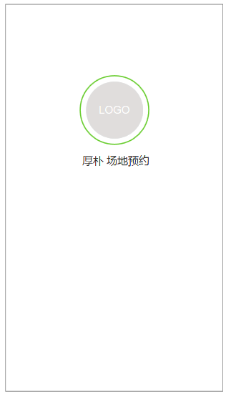

一、选择建筑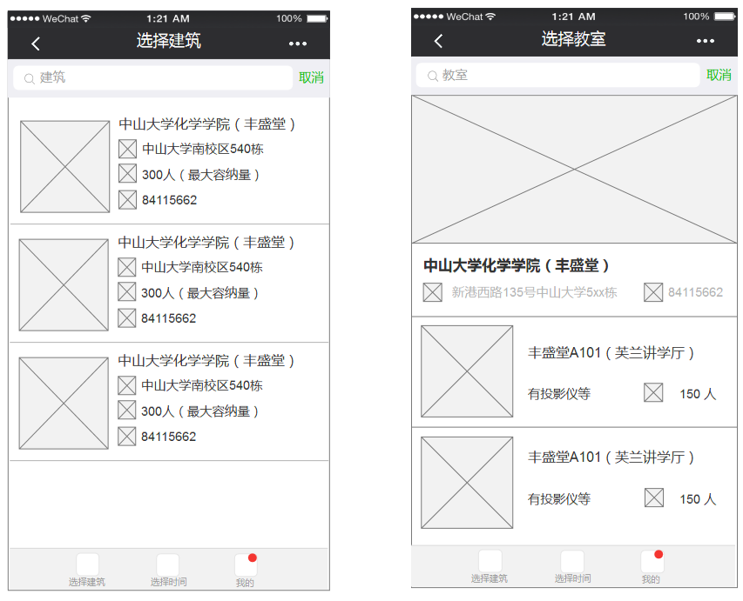

(单次预约)

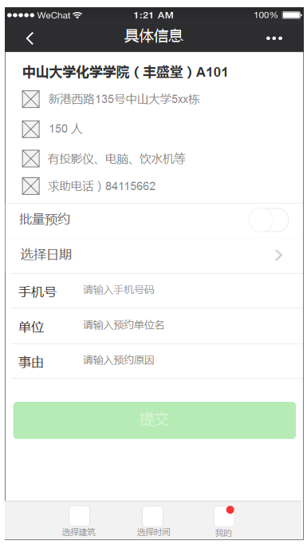 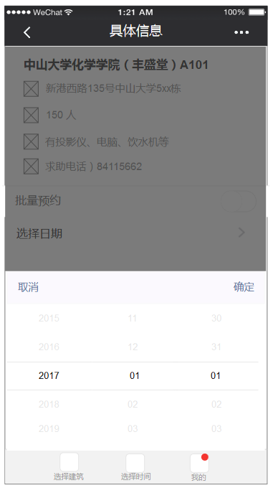

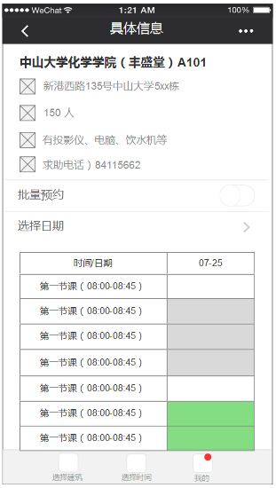 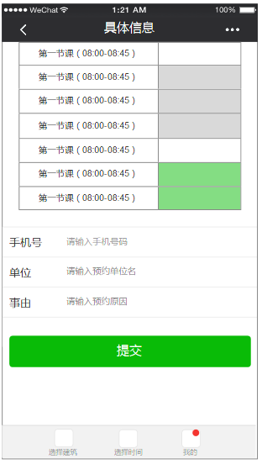

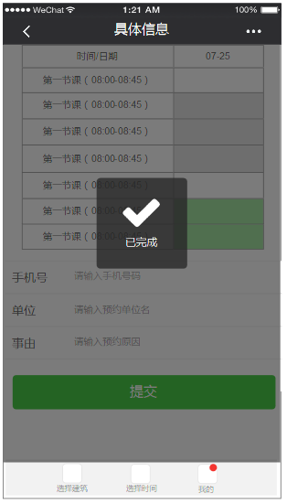 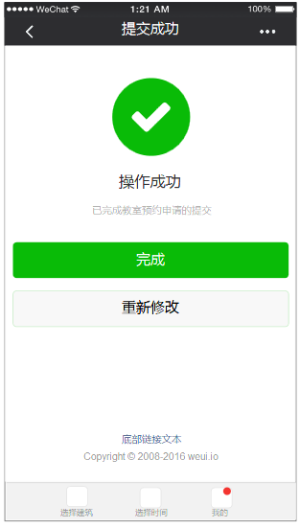

（批量预约）

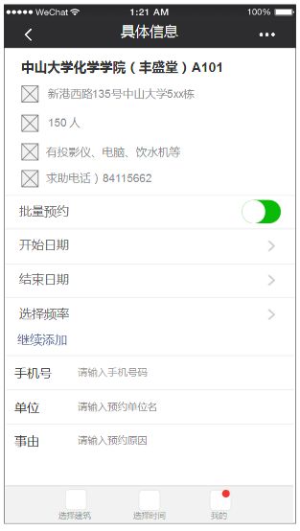 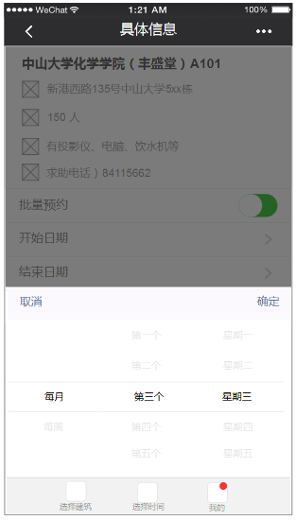

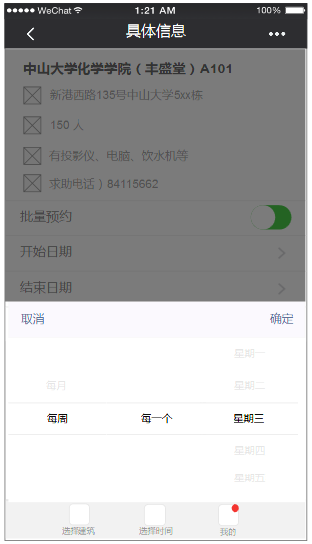 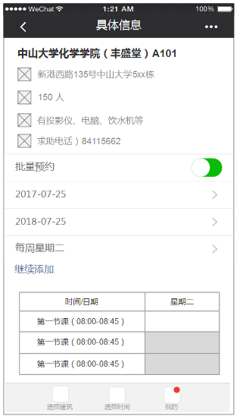

 

二、选择时间

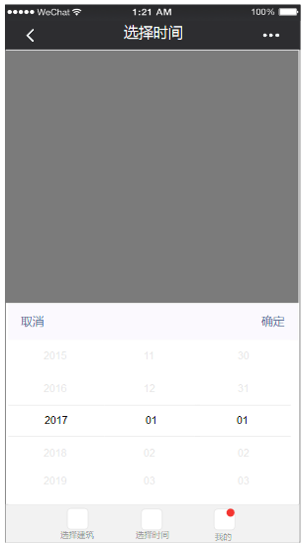 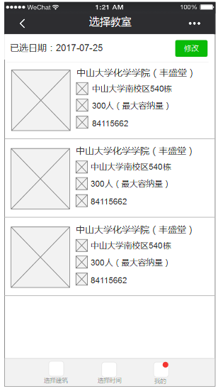

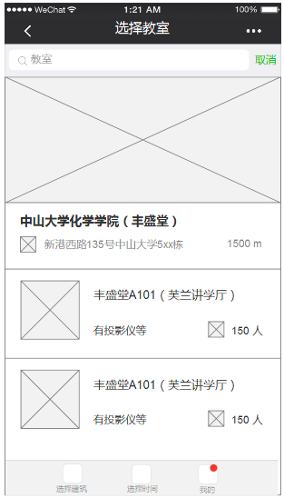 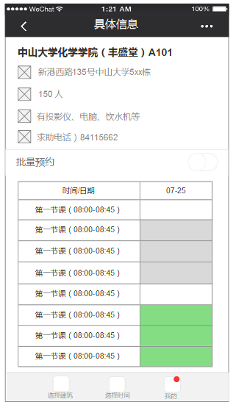

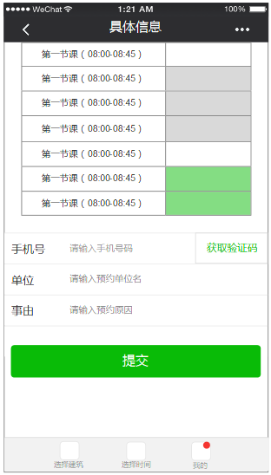 

三、历史

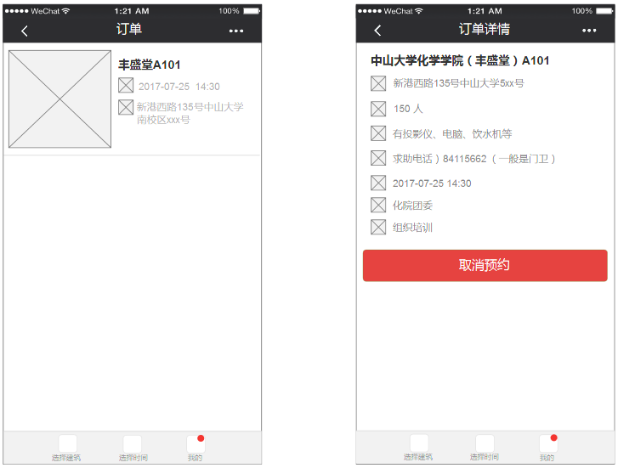

四、我的

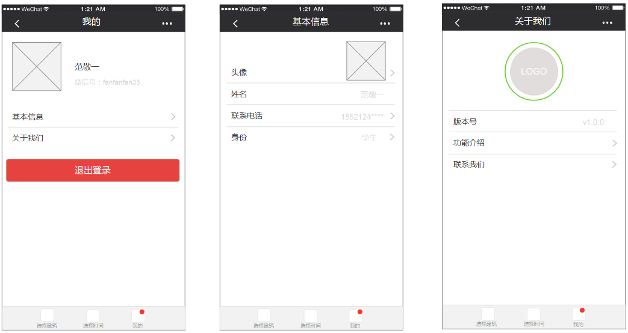

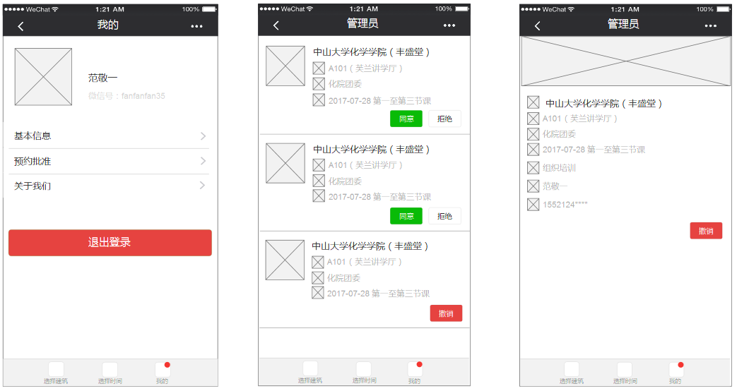

# 三、功能

一期

**小程序实现：**

1. 登录

通过微信账号登录后，载入启动页。

1. 选址

先选择某建筑物，再选择某课室；

左为缩略图，右为文字信息；

文字信息：建筑物页面显示地址；课室页面显示大小、容纳人数、开放时间、用途、多媒体情况等；

1. 选时间

先选一个日期；

纵轴是第几节课，用颜色标识被预约情况；

以一节课为单位；

页面底部有注意事项和申请说明及联系方式（必填）；

选择后提交，管理员审核后通过。

1. 反馈

在个人页面查看预约通过情况

* 成功—>提示后查看自己的预约信息
* 失败—>提示后返回继续预约

**电脑端实现：**

1. 管理员登录
2. 查看课室被预约情况及预约人信息及申请时的说明；
3. 审核预约；
4. 预约、取消预约、取消低权限预约；
5. 增删教学楼和课室，设置其开放情况；

二期

**小程序端：**

添加批量预约功能；

添加管理员在小程序端的审核功能；

添加对课室的条件搜索功能；

添加先选择时间再选择地点的路径；

# 四、进度

|  |  |  |
| --- | --- | --- |
| 任务 | 负责人 | ＤＤＬ |
| 一期 | | |
| 小程序页面设计 | 范敬一 | 7/28 |
| 电脑页面设计 | 吴超美 | 7/28 |
| 小程序页面重构 | 张春祥、卢向东 | 8/3 |
| 电脑端页面重构 | 冯泽伦 | 8/3 |
| 服务器、数据库的搭建 | 陈浩林 | 8/3 |
| 数据库与小程序连接 | 陈浩林、张春祥、卢向东 | 8/9 |
| 数据库与电脑端连接 | 冯泽伦、陈浩林 | 8/15 |
| 二期 | | |
| 小程序修改 | 卢向东、张春祥 | 8/12 |
| 后续功能完善 | 陈浩林、张春祥、卢向东、冯泽伦 | 8/20 |

自8月4日起

|  |  |  |
| --- | --- | --- |
| 电脑端 | | |
| 页面重构 | 冯泽伦 | 8/6（本周日） |
| 审核及权限设置及增删教学楼、教室 | 冯泽伦 | 8/11下周计划 |
| 预约相关 | 冯泽伦 | 8/15 |
| 小程序 | | |
| 基本功能及其样式及图片的读取  （选择建筑、课室、时间并提交的操作流程和其他信息页面的重构页面） | 卢向东（主要） | 8/6（本周日） |
| 基本信息功能保存、修改自己数据 | 8/7下周计划 |
| 批量预约功能 | 8/8下周计划（服务器配合） |
| 查询自己的预约历史 | 8/9下周计划 |
| 管理员审核页面（大致同上，不同的是在进入管理员页面前要进行用户权限的判断—>从缓存中读取、登录时即从服务器获取并保存在缓存中，使用页面时判断） | 8/11下周计划 |
| 搜索功能 | 卢向东、张春祥、陈浩林 | 服务器准备8/13  前端8/15 |
| 先时间在地点（使用搜索功能） | 设计8/10  前端8/18 |
| 公共样式表、代码优化、异常处理 | 卢向东、张春祥 | 8/20 |
| 服务器 | | |
| 小程序的数据库内填入若干组接近实例的数据供测试 | 陈浩林 | 8/6 |
| 填写个人信息的接口 | 8/7 |
| 配合设计批量预约功能的接口 | 8/8 |
| 管理员审核接口 | 8/11 |
| 配合添加搜索功能 | 8/13 |
| 配合电脑端增加功能 | 8/15 |
| Apache AB |  |  |